视频解析P7〜P8：https://www.bilibili.com/video/BV1Qr4y167cX?p=7

文字解析：下方

专利地域性
中国企业M与美国公司L进行技术合作，合同约定M使用一项在有效期内的美国专利，但该项美国专利未在中国和其他国家提出申请。对于M销售依照该专利生产的产品，以下叙述正确的是 （11） （2012年上半年）
（11） A. 在中国销售，M需要向L支付专利许可使用费
B. 返销美国，M不需要向L支付专利许可使用费
C. 在其他国家销售，M需要向L支付专利许可使用费
D. 在中国销售，M不需要向L支付专利许可使用费
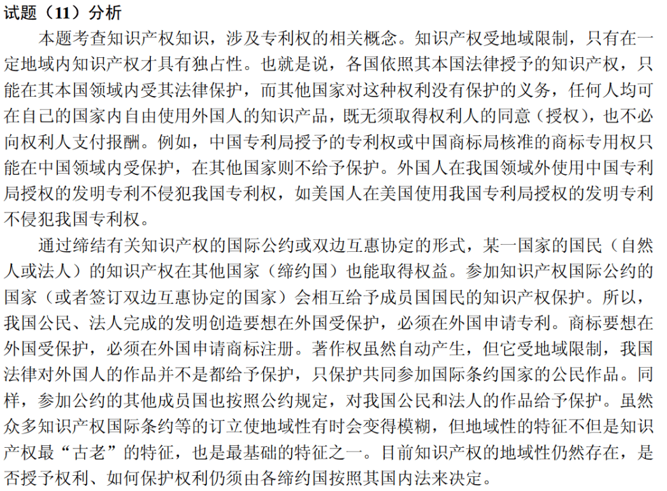
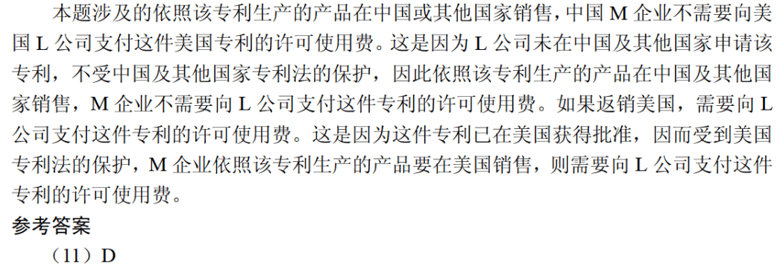

美国某公司与中国某企业谈技术合作，合同约定使用1项美国专利（获得批准并在有效期内），该项技术未在中国和其他国家申请专利。依照该专利生产的产品 （11） 需要向美国公司支付这件美国专利的许可使用费。（2016年上半年）
（11） A. 在中国销售，中国企业 B. 如果返销美国，中国企业不
C. 在其他国家销售，中国企业 D. 在中国销售，中国企业不
